Johannesbad Holding SE & Co. KG
Arnulfstraße 37
80636 München

Pressekontakt:
Rolf Herzog
Leiter Marketing & Unternehmenskommunikation

Tel.: + 49 (0) 8531 23-2875
E-Mail: rolf.herzog@johannesbad.com
www.johannesbad.de

März 2021

Pressemitteilung

Führungswechsel: Neue Klinikchefin
für die Johannesbad Fachkliniken Fredeburg und Dortmund

Die erfahrene Branchenkennerin Susanne Halhuber leitet künftig die vier Johannesbad Kliniken in Bad Fredeburg und Dortmund.

Bad Fredeburg – Susanne Halhuber ist seit dem 15. März die neue Klinikleiterin der Johannesbad Gruppe am Standort Bad Fredeburg. Damit trägt sie Verantwortung für vier Einrichtungen. Neben den beiden großen Häusern, der Johannesbad Fachklinik Fredeburg und der Johannesbad Fachklinik Hochsauerland, leitet sie auch die Drogen-Rehabilitationseinrichtung Johannesbad Fachklinik Holthauser Mühle und die Johannesbad Adaption in Dortmund.

Die gelernte Krankenhaus-Betriebswirtin ist mit mehr als 30 Jahren Erfahrung im Gesundheitswesen eine strategische Allrounderin und unternehmerische Branchenkennerin. „Als ausgewiesene Expertin für Qualitätsmanagement und Prozessoptimierung kennt sie die Herausforderungen in einem durch die Digitalisierung vorangetriebenen, sich dynamisch verändernden Klinikumfeld und verfügt über eine umfangreiche Expertise in der Einführung und Umsetzung neuer Prozesse und Strukturen“, sagte Markus Zwick, der Vorstandschef der Johannesbad Gruppe bei einem Besuch der Fachklinik in Bad Fredeburg.

In ihrer Funktion als Klinikdirektorin leitete die Krankenhaus-Betriebswirtin zuletzt sieben Jahre lang die Geschicke der Celenus Fachklinik in Hilchenbach (Kreis Siegen-Wittgenstein). Und auch in ihren vorherigen Stationen bei der AHG Klinik und der Baumrainklinik in Bad Berleburg (Kreis Siegen-Wittgenstein) hatte Susanne Halhuber viele Jahre leitende Funktionen inne.

Susanne Halhuber folgt auf Elizabeth Clasen. Sie hatte die vier Kliniken seit November 2020 kommissarisch geleitet und unterstützt künftig als stellvertretende Klinikleiterin Susanne Halhuber.

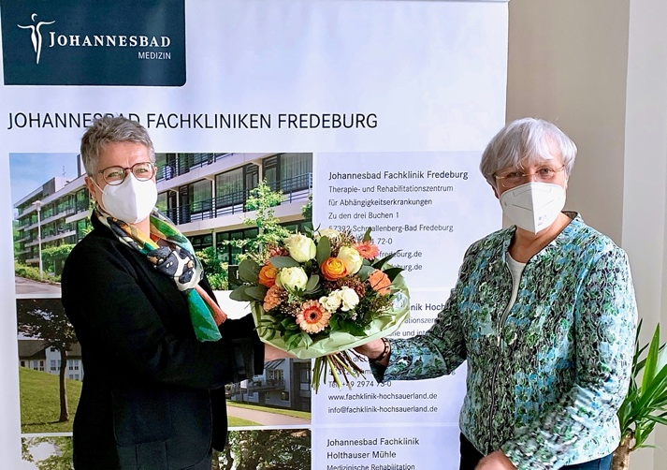

Susanne Halhuber (links) als Klinikchefin und Elizabeth Clasen als ihre Stellvertreterin leiten künftig die Johannesbad Fachkliniken Fredeburg. Foto: Johannesbad Gruppe

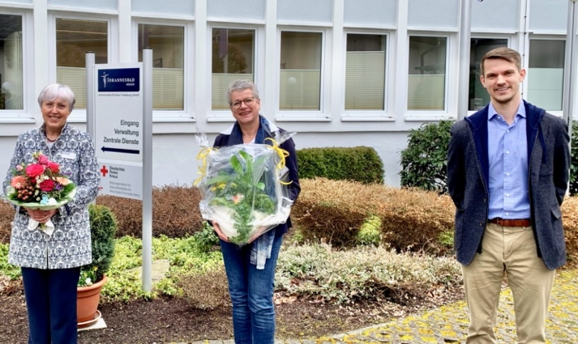

Markus Zwick, Vorstandschef der Johannesbad Gruppe (rechts), wünschte Susanne Halhuber (Mitte) und Elizabeth Clasen (links) viel Erfolg für die künftigen Aufgaben. Foto: Johannesbad Gruppe

Über die Johannesbad Gruppe
„Gesundheit ist unser Leben“ – mit diesem Anspruch zählt die die Johannesbad Gruppe zu den bedeutendsten Gesundheitsdienstleistern Deutschlands. Dazu gehören Fach- und Rehakliniken, Zahnkliniken, Gesundheits-Hotels in Deutschland und Österreich, eine der größten Heilwasser-Thermen Europas, ebenso wie zwei Einrichtungen für ambulante Therapie- und Gesundheitsdienstleistungen. Ergänzend dazu ermöglicht die Johannesbad Gruppe an zwei eigenen medizinischen Fachschulen die nachhaltige Ausbildung von Berufen im medizinischen Bereich. Die vom Vorstandsvorsitzenden Markus Zwick und Finanzvorstand Werner Weißenberger geführte Johannesbad Gruppe erwirtschaftet aktuell mit rund 2.400 Mitarbeitern etwa 150 Millionen Euro Jahresumsatz und zählt mit mehrfachen Auszeichnungen zu den Top 10 der Rehabilitationsanbieter in Deutschland.

Pressekontakt:
Bastian Honekamp
_________________________________________________
Johannesbad Kliniken Fredeburg GmbH
Öffentlichkeitsarbeit
Zu den drei Buchen 2
D-57392 Schmallenberg
Tel. +49 (0) 2974 – 73 – 2510
Mobil. +49 (0) 160 – 94960866
Fax + 49 (0) 2974 – 73 - 2500
bastian.honekamp@johannesbad.com
www.fachkliniken-badfredeburg.de

